各位同学在查看时请点击全屏查看
2018年黔东南中考生物复习题

时量：60分钟 满分：100分

一、选择题(每小题2分，共50分)
1．“提出一个问题往往比解决一个问题更重要”，下列不属于科学问( )
A．为什么把湿地生态系统称为地球之肾
B．哪种玫瑰花最漂亮
C．合理密植为什么能提高水稻产量
D．恶性肿瘤形成的主要因素有哪些
2．下列能说明生物与环境相适应的是 ( )
A．龙生龙，凤生凤
B．膀胱壁有平滑肌，排尿时能收缩
C．越早地质年代的生物，越简单越低等
D．蚂蚱呈绿色，在青草丛中不易被发现
3．在显微镜使用中，下列操作与其结果不匹配的是 ( )
A．在显微镜下观察“b”——视野中的图象是“q”
B．目镜不变，物镜由10×变为15×——观察到的细胞数目增多
C．将平面镜换成凹面镜——视野变亮
D．向左上方移动玻片——左上方的物像移至视野中央
4．下列说法中错误的是 ( )
A．细胞膜能控制物质的进出
B．植物开红花，是由细胞核中的遗传物质决定的
C．金鱼呈红色，是因为其细胞液中含有红色的物质
D．线粒体和叶绿体是细胞的能量转换器
5．下列有关“被子植物一生”的实验描述错误的是 ( )
A．探究种子萌发的环境条件时每组要用多粒种子
B．测定种子发芽率可以采用抽样检测的方法
C．观察根毛时可以先用肉眼找到幼根上的白色“绒毛”
D．用刀片横向剖开桃花的子房能观察到完整的胚珠
6．下列有关树木移栽过程中采取的措施与其作用不相符的是 ( )
A．根部带土坨——保护幼根
B．剪去部分枝叶——降低蒸腾作用
C．打针输液——补充无机盐
D．盖遮阳网——减弱光合作用
7. 如图为男女主要性器官发育趋势示意图。有关叙述正确的一项是 ( )
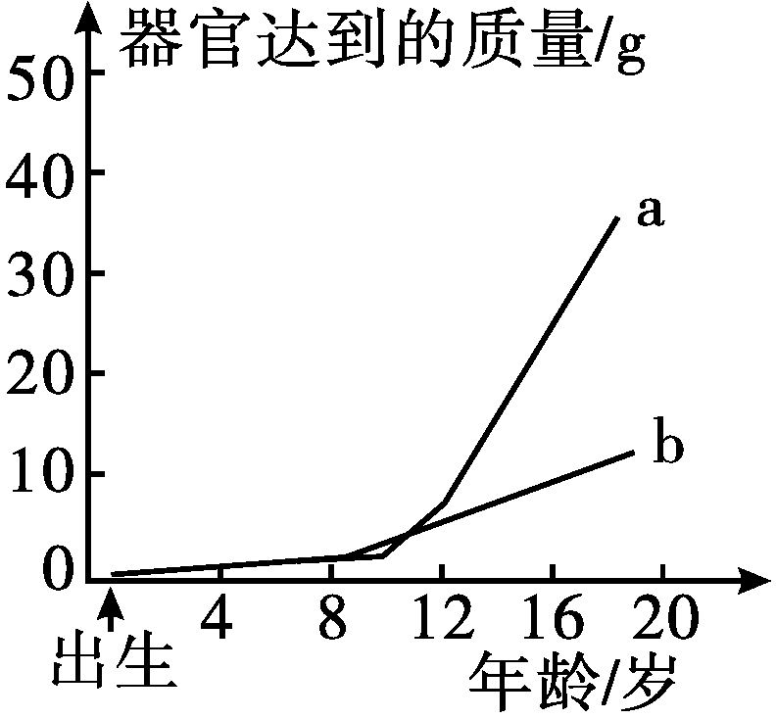
A．a为卵巢，它能产生卵子
B．b为卵巢，它是胚胎发育的场所
C．a为睾丸，它能产生精子
D．b为睾丸，它能分泌雄性激素
8．营养物质对人体有重要作用，下列叙述错误的是 ( )
A．糖类是人体主要的供能物质
B．蛋白质是建造和修复身体的重要原料
C．儿童缺钙易患佝偻病
D．胡萝卜中富含维生素A，可以预防夜盲症
9．下列肺的哪项结构特点与肺进行气体交换的功能无关 ( )
A．肺位于胸腔内
B．肺泡壁薄，仅由单层细胞构成
C．肺泡数目多，面积大
D．肺泡外表面缠绕着丰富的毛细血管
10．下列有关人体血液循环的叙述，错误的是 ( )
A．静脉注射青霉素后，青霉素最先到达心脏的右心房
B．人体在血液循环的过程中，总是先体循环后肺循环
C．人体通过肺循环后，血液由含氧较少的静脉血变成含氧较多的动脉血
D．将新鲜的猪心脏做灌流实验，水从主动脉灌入后从主动脉流出

11．如图为膝跳反射图，与其相关叙述正确的是 ( )
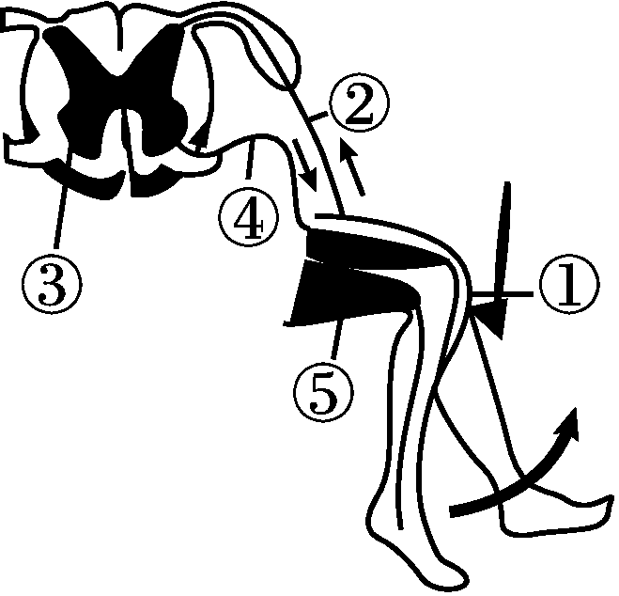
A．神经元由细胞体和轴突组成
B．从反射类型来看，该反射是条件反射
C．若④处受损，其他部分正常，小锤叩击时无感觉
D．神经冲动传递的方向：①→②→③→④→⑤
12．下列关于几种无脊椎动物的叙述，正确的是 ( )
A．水螅依靠体壁内的肌肉实现翻筋斗运动
B．绦虫靠简单的消化系统吸收宿主的营养物质
C．蚯蚓依靠肌肉的收缩和舒张缓慢地蠕动
D．蝗虫的幼虫和成虫在形态结构和生活习性上有很大差别
13．下列有关动物特征的叙述中不正确的是 ( )
A．鲫鱼体表被覆鳞片，用鳃呼吸
B．青蛙幼体、成体都用肺呼吸
C．家鸽体表被覆羽毛，前肢特化为翼
D．家兔胎生、哺乳
14．关于完成推门这一动作的叙述中错误的是 ( )
A．需要神经系统的调节
B．需要消耗能量
C．需要多组肌群的配合：肱二头肌由舒张→收缩，肱三头肌由收缩→舒张
D．在这个动作中，肌肉提供动力，骨相当于杠杆，肘关节相当于支点
15．从行为获得的途径来看，下列属于学习行为的是 ( )
A．听到预备铃声响，在外面活动的同学们快速走进教室
B．某同学吃了一口酸杏，唾液腺分泌出大量的唾液
C．失去卵的大山雀把杜鹃的卵当成自己的卵来孵化并喂养幼杜鹃鸟
D．刚出生的小牛碰到母牛乳头吮吸乳汁
16．下列关于如图四种微生物的叙述，不正确的是 ( )
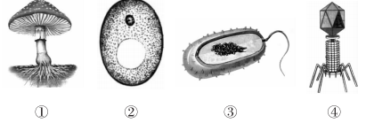
A．④所示生物只能寄生在活细胞中
B．人们酿酒、做面包离不开②
C．图③有细胞壁、细胞膜，却没有成形的细胞核
D．图中①②属于真核生物，③④属于原核生物
17．如图是巴斯德著名的“鹅颈瓶”实验示意图。甲、乙两瓶内装有等量的同种肉汤，甲瓶煮沸，乙瓶不作处理。一段时间后，其中一瓶仍然保鲜，另一瓶变质；接着，将保鲜那瓶的瓶颈打断(如丙图)，数日后，瓶中的肉汤也变质。下列说法中错误的是( )
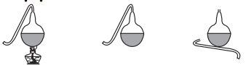
甲 乙 丙
A．未打断瓶颈时肉汤变质的是乙瓶
B．乙瓶和丙瓶中的肉汤变质的根本原因不相同
C．此实验证明肉汤中的细菌是由空气中存在的细菌产生的
D．甲、乙形成了对照实验
18．下列有关生物多样性的描述及其所属层次不相符的是 ( )
A．小张是A型血，小李是B型血，小魏是AB型血，小谭是O型血——基因多样性
B．亚洲人多为黄种人，欧洲人多为白人，非洲人多为黑人——生物种群多样性
C．湖南境内除了有丘陵外，还有平原、山地、湖泊和沼泽——生态系统多样性
D．农作物中既有水稻、小麦，也有玉米、高粱——生物种类多样性
19．以下有关达尔文自然选择学说的选项，不正确的是( )
A．生物产生的变异一定都有利于适应环境
B．不适应环境的生物将被淘汰
C．生物要生存下去，就得为了获得食物和空间而进行生存斗争
D．各种生物普遍具有很强的繁殖能力

20．大家熟悉的萝卜，长在地下的不见光部分是白色的，而地上的见光部分则是绿色的。这一事实可以说明( )
①基因组成相同，性状表现不一定相同；②性状的表现受环境因素的影响；③叶绿体的形成需要光；④叶绿体是光合作用的场所
A．①②④ B．②③④
C．①②③ D．①②③④
21．下列有关生物的生殖发育描述正确的是 ( )
A．青蛙个体发育的起点是小蝌蚪
B．蟋蟀的发育属于完全变态发育
C．鸟卵孵化成鸟所需时间的长短与卵的大小有关
D．将马铃薯的块茎切成小块种植时，不一定每块都要有芽眼
22．“山东问题疫苗”事件给人们带来恐慌。下面有关疫苗说法正确的( )
A．健康的婴幼儿不需要进行预防接种
B．疫苗通常是用失活或减毒的病原体制成的生物制品
C．接种百白破疫苗，可预防百日咳、肺结核、破伤风三种疾病
D．接种疫苗后，人体可产生抗体，提高对各种传染病的抵抗力
23．下表所示实验或探究活动中，相关操作或注意事项与所要达到的目的对应错误的是 ( )
 | 名称 | 操作或注意事项 | 目的
A | 探究唾液对淀粉的消化作用 | 两支试管在37 ℃温水中放置一段时间 | 使唾液中消化酶更好地发挥作用
B | 比较不同果蔬中维生素C的含量 | 始终使用一支滴管，并在每次使用前用蒸馏水洗干净 | 提高实验的准确性
C | 探究酒精对水蚤心率的影响 | 记录水蚤心率时重复三次 | 使实验数据更准确
D | 比较人体呼出气体与空气的差别 | 在两个集气瓶中分别伸入一根点燃的细木条 | 检测两瓶气体中有无二氧化碳
24.岳北大白茶是衡阳出产的名茶，我们用于泡水喝的茶叶在结构层次( )
A．细胞 B．组织 C．器官 D．植物体

25．黄花菜常用的保存方法是 ( )
A．冷藏法 B．盐渍法
C．脱水法 D．罐藏法

二、非选择题(共50分)
26．(6分)南岳区、常宁和衡山是湖南省栽培平菇最多的地方，平菇的生殖方式是________。樟树是衡阳市市树，它的繁殖方法有________、________、_________。保护衡南江口鸟州的一级鸟类——白鹳的有效措施是_______________ (2分)。
27．(5分)某市近郊某农田生态系统生活着多种生物，包括农作物、昆虫、田鼠、青蛙、鸟和蛇。请据图回答问题。
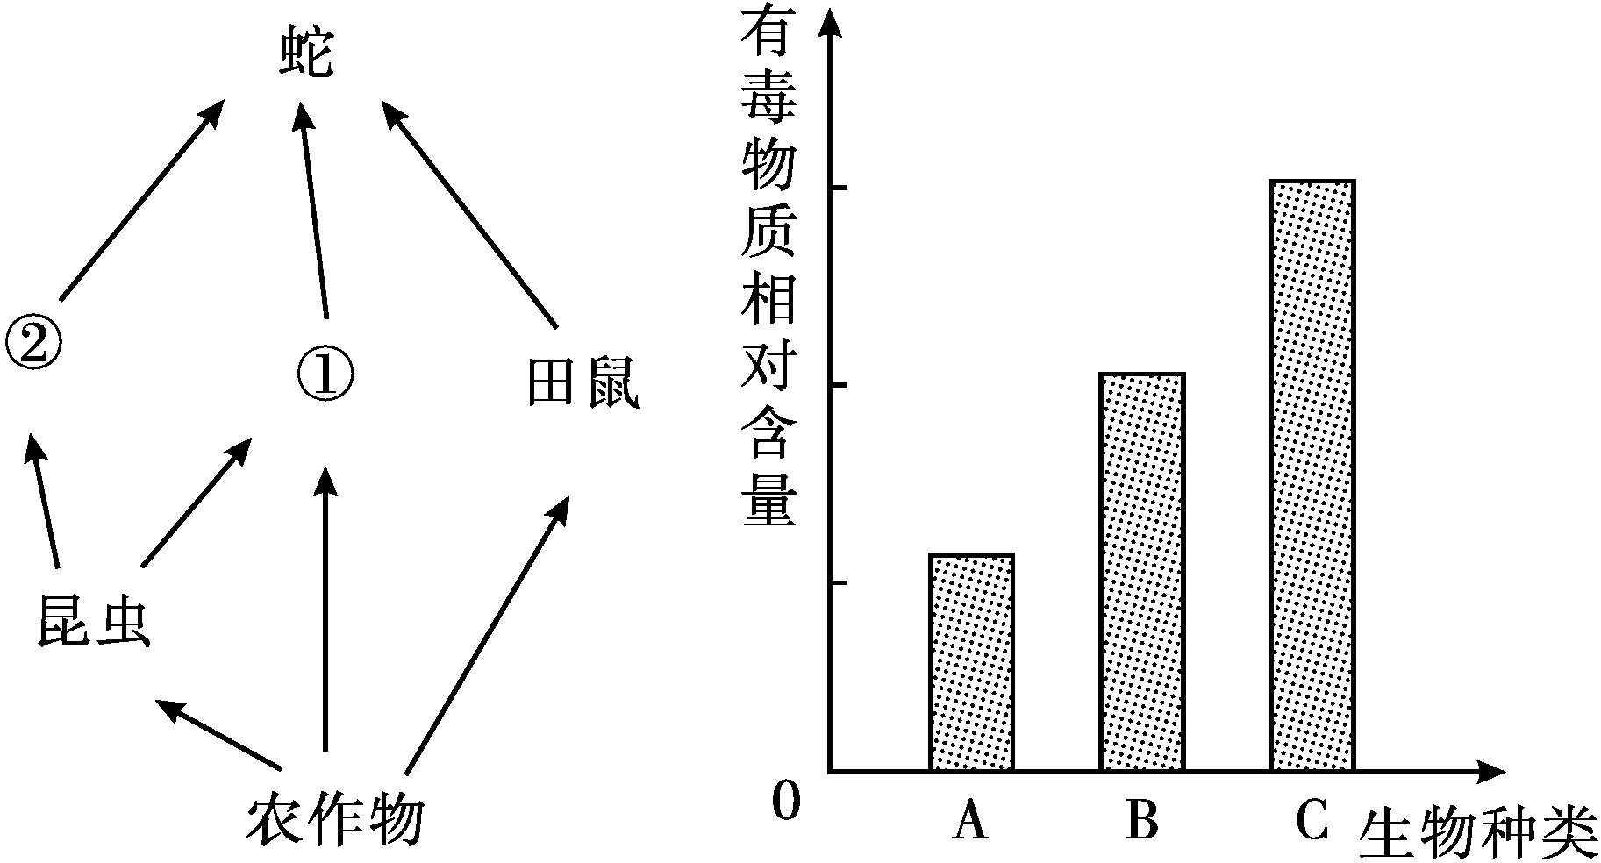
甲 乙
(1)图甲为该生态系统的食物网简图，图中①②所代表的生物依次是______。
(2)请指出图中①和昆虫的关系：______________。
(3)生态系统中的能量流动具有单向流动和逐级递减的特点，请写出蛇获得能量最多的一条食物链：________________。
(4)若图乙中A、B、C分别表示蛇所在的一条食物链中各种生物体内有毒物质的相对含量，那么与C相对应的生物是________。
(5)农民经常在田里除杂草，灭害虫，从生态系统能量流动的角度分析，这样做是为了让更多的能量流向________。
28．(5分)用玉米幼苗作实验材料，利用下图实验装置进行探究活动。装置中隔板与无色透明钟罩之间以及隔板中央小孔与玉米茎之间都用凡士林密封，钟罩内放一小烧杯。分析并回答问题。
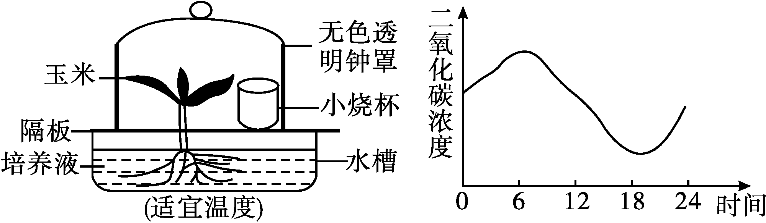
(1)将装置放在阳光下一段时间，可见钟罩内壁上有许多小水珠，这些小水珠是通过玉米叶片上的________散失出来的。
(2)将装置内0点至24点之间二氧化碳浓度的连续变化情况，绘成曲线图。分析0点到6点的曲线变化情况，可知该时间段内植物主要进行________作用。
(3)若在装置的小烧杯中加入澄清的石灰水，用来探究“玉米呼吸作用产生二氧化碳”，应将装置放在________ (填“明亮”或“黑暗”)的环境中。
(4)若用装置探究“二氧化碳是光合作用的原料”，可往小烧杯内加入30 mL氢氧化钠溶液(氢氧化钠溶液能吸收二氧化碳)。其对照实验装置中的小烧杯内应加入________________________。
(5)将上述光合作用实验后的玉米叶片摘下，放在盛有________的小烧杯中隔水加热，取出叶片漂洗后滴加碘液，只有对照装置中的叶片变蓝，说明光合作用制造了淀粉。
29．(5分)如图为叶片叶肉细胞内进行的某些生理活动示意图，其中①②为相关气体，A为细胞内相关结构。请分析回答：
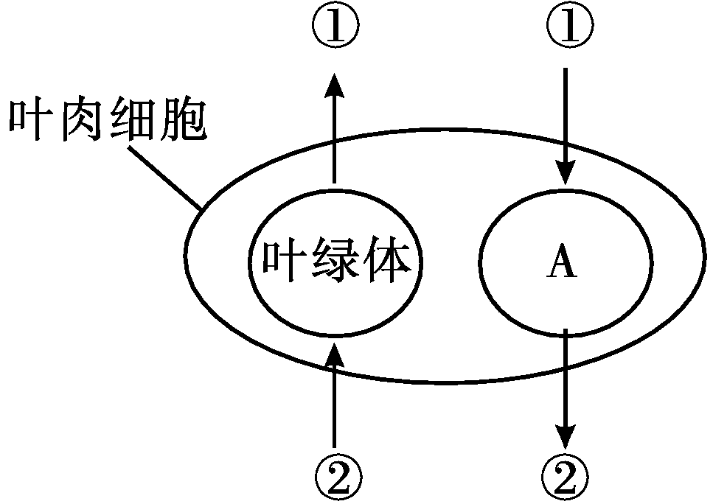
(1)根据叶片的结构和功能的特点，可以判断叶所属的植物体结构层次是________。
(2)②代表的气体及[A]代表的细胞结构分别为____________________。
(3)如果在相对封闭的温室中，某植物的叶片受到阳光的照射而生长，一昼夜后测定植物体内有机物积累量，结果如图所示，其中正确的是________。
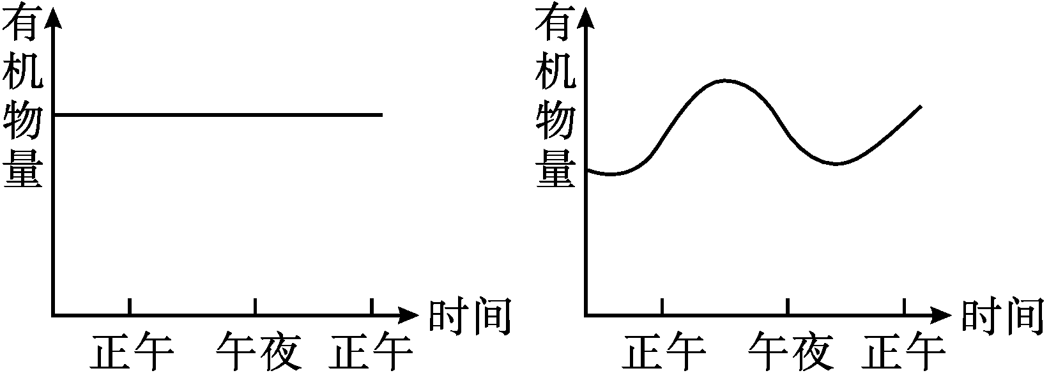
A B
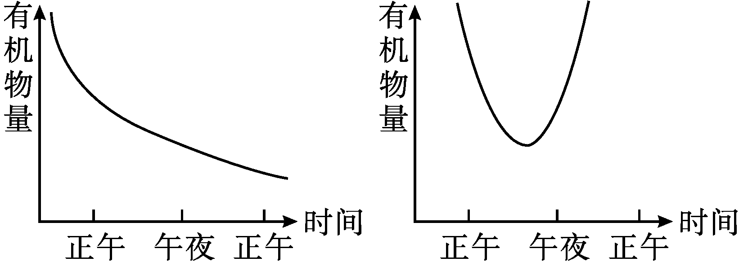
C D
(4)某生物小组的同学用植物的叶片进行了相关的探究实验。
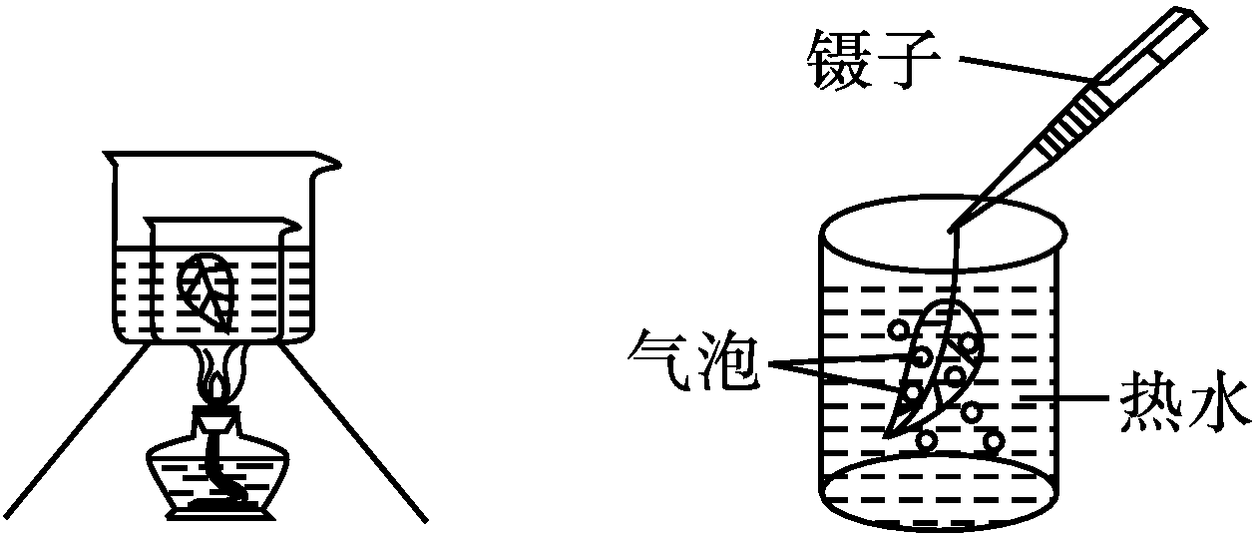
甲 乙

①图甲所示的是绿叶在光下制造有机物实验中的一个装置，该装置在本实验中的作用是________________________________。
②图乙实验装置要探究的问题是___________________________________
_____________________________。
30．(7分)人体是一个统一的整体，各系统之间存在着密切的联系。如图A、B、C、D表示人体的四个系统，序号①②③④表示不同的物质，请据图回答问题：
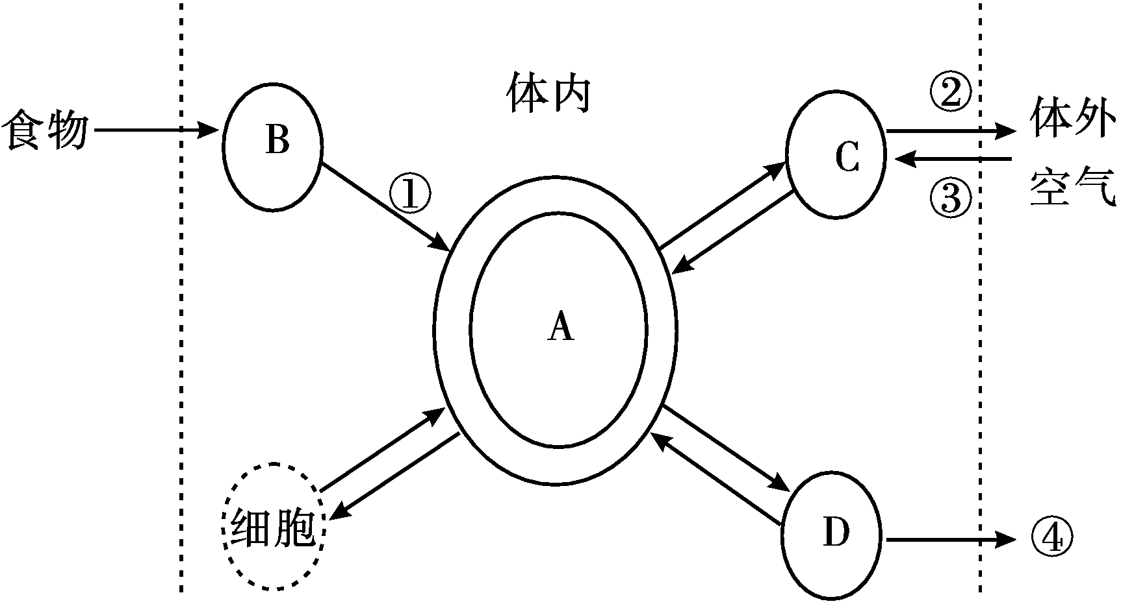
(1)若食物中的主要营养成分为淀粉，则物质①为________。
(2)C与外界进行气体交换，完成该功能的主要器官是________，③进入该器官时，呼吸肌处于________ (填“收缩”或“舒张”)状态。
(3)细胞经呼吸作用产生的物质②主要通过A血液中的________运输至C，再排出体外。
(4)一名同学的下肢受伤后发炎，通过在手腕处静脉注射药物进行治疗，经A系统到达受伤部位，药物至少经过心脏________次。
(5)D系统主要器官是肾脏，则④的形成必须经过肾小球的________作用；若经检测④中含葡萄糖，则该人肾单位中的________ (填结构)可能发生病变。
31．(5分)近年来，有的海淘爱好者通过互联网搜罗邮购国外的各种“怪物”，如头大腿长的黑色洋蚂蚁、比常见的蟑螂大出三倍的巨型洋蟑螂等。殊不知，这种纯属个人爱好的网购行为，却可能带来生物入侵等潜在危险。请分析回答：
(1)从分类上来说，洋蚂蚁、洋蟑螂都是________(填“环节”“节肢”或“爬行”)动物，因为它们的体表都有坚韧的________，身体和附肢都
________。
(2)洋蚂蚁、洋蟑螂漂洋过海来到我国，如果扩散到野外，就可能造成生物入侵，影响当地的生物多样性。生物多样性包括生物种类的多样性、________的多样性和生态系统的多样性。
(3)洋蚂蚁、洋蟑螂还可能携带传播某种人类传染病的病毒。相关部门对入境邮件进行检验，禁止携带致病病毒的洋蚂蚁、洋蟑螂流入我国，这属于预防传染病措施中的________________。
32．(5分)如图为两类生物生殖发育过程示意图，据图回答下列问题。
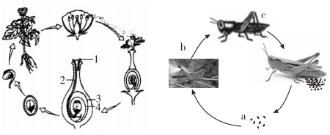
甲 乙
(1)两类生物发育的起点为________。
(2)甲图中，[3]代表的结构名称是________________。
(3)成熟的南瓜内有许多粒种子，它们是由甲图中[4]表示的结构________ (填名称)发育而来的。
(4)乙图表示蝗虫的发育，它与家蚕比较不经过的发育阶段是________。
(5)蝗虫危害农作物，是一种有害昆虫，你认为消灭蝗虫的最佳时期是________________________。
33．(7分)如图表示某家庭白化病的遗传简图，请据图回答：
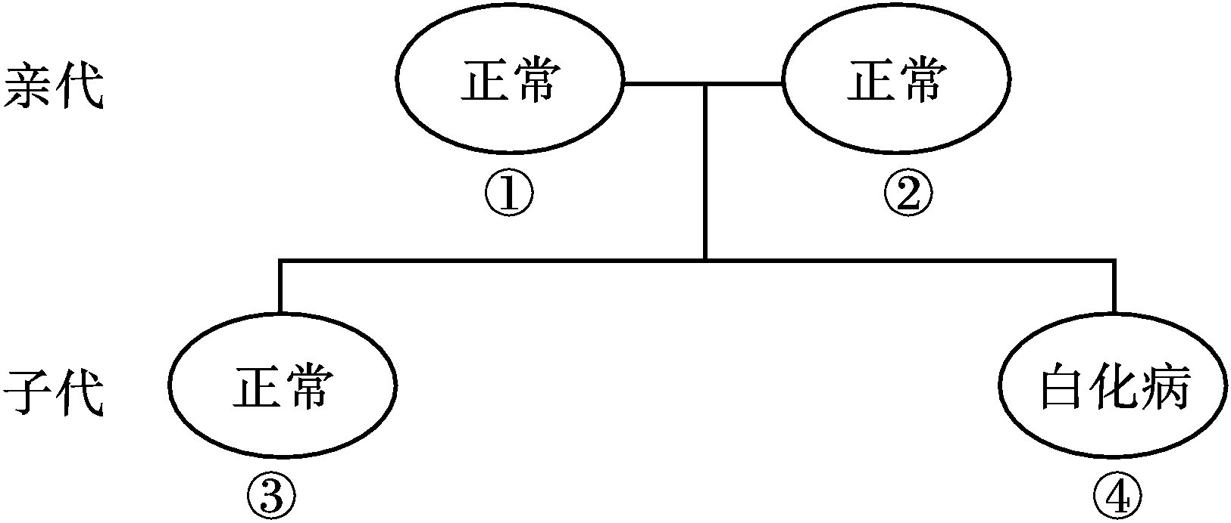
(1)家庭成员中出现的肤色正常和白化这两种性状，在遗传学上属于一对________性状。
(2)生物的性状由________控制。④为白化病(由隐性基因a控制)患者，其体细胞中的白化病基因组成为________。由此可知，白化病属于一种________ (填“显性”或“隐性”)遗传病。
(3)④患白化病，其他家庭成员正常，这在遗传学上属于________现象。
(4)在生殖过程中，①和②分别将性染色体X和Y传递给③，因此③的性别为________性。由此判断①的生殖细胞中，性染色体组成为________。
34．(5分)请根据资料和所学知识回答问题：
资料一：据世界卫生组织统计，2016年2月以来寨卡病毒持续在非洲和美洲传播，疫情最严重的是巴西和哥伦比亚等国，巴西迄今已有135万多人感染寨卡病毒。
一般人感染后会出现发热、出疹、肌肉和关节痛疼等症状。通过埃及伊蚊传播的寨卡病毒目前还没有预防的疫苗和有效的治疗手段，最重要的是要做好防蚊措施。
资料二：艾滋病是由人类免疫缺陷病毒(HIV)引起的免疫缺陷病，又称获得性免疫缺陷综合征，是一种严重威胁人类健康的传染病。
艾滋病主要通过静脉注射毒品、不安全性行为及母婴传播，目前还没有可临床使用的艾滋病疫苗以及治疗艾滋病的特效药。世界卫生组织将每年的12月1日定为世界艾滋病日。
(1)寨卡病毒是通过_____________传播的。感染寨卡病毒的患者，属于传染病流行三个基本环节中的________。
(2)艾滋病的病原体是________________________________，它主要侵犯并瓦解人体的________功能，使人体不能抵御病原体，病人常感染多种疾病而死亡。
(3)为了预防感染寨卡病毒或者艾滋病，请你提一条合理建议：__________
______________________________________________________________________________________________________。

2018年黔东南中考生物复习题答案
一、1． B
2． D
3． B
4． C
5． D
6． D
7． C
8． D
9． A
10． B
11． D
12． C
13． B
14． C
15． A
16． D
17． B
18． B
19． A
20． C
21． C
22． B
23． D
24． C
25． C

二、26．孢子生殖 播种 嫩枝扦插 根蘖分栽 建立自然保护区
27．(1)鸟、青蛙
(2)捕食和竞争
(3)农作物→田鼠(鸟)→蛇
(4)蛇
(5)农作物
28．(1)气孔
(2)呼吸
(3)黑暗
(4) 30_mL清水(无30_mL不给分)
(5)酒精
29．(1)器官
(2)二氧化碳、线粒体
(3)B
(4)①使叶片中含有的叶绿素溶解到酒精中
②图乙实验装置要探究的问题是叶片背面的气孔比正面多吗(或正面的气孔比背面多吗或正面与背面的气孔一样多吗)
30．(1)葡萄糖
(2)肺 收缩
(3)血浆
(4)2
(5)过滤 肾小管
31．(1)节肢 外骨骼 分节
(2)基因
(3)切断传播途径
32．(1)受精卵
(2)子房(或子房壁)
(3)胚珠
(4)蛹
(5)幼虫期(或三龄前幼虫)
33．(1)相对
(2)基因 aa 隐性
(3)变异
(4)男 X

34．(1)埃及伊蚊 传染源
(2)人类免疫缺陷病毒(或HIV或艾滋病病毒) 免疫
(3)做好防蚊措施、灭蚊、清除蚊子滋生场所等等；拒绝毒品、洁身自好等等(回答合理即可得分)

